|  |  |  |
| --- | --- | --- |
| lit_logga | **SK Pollux inbjuder till Vikingloppet i Västerås** | lit_logga |

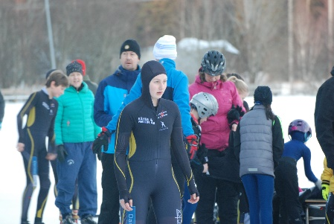

(Tävlingen är uttagningstävling för Viking Race i Heerenveen)

19-20 januari 2019

Västerås

**Plats**: ABB Syd, Västerås, Sverige (inne i bandyhallen)

**Datum** 19-20 januari 2019

**Tider**

**18 januari Träningstid** **kl 19:20-20:50**

**19 januari Tävlingsstart kl 13:40** (Is från 12:40 med avbrott för spolning)

**20 januari Tävlingsstart kl 10:00** (Is från kl 09:00 med avbrott för spolning.)

**Åldersindelning:**

**Klasser:**

Pojkar och flickor -10 år 20070701 och yngre.

Pojkar och flickor Junior D (11-12 år) 20050701-20070630

Pojkar och flickor Junior C (13-14 år) 20030701-20050630

Pojkar och flickor Junior B (15-16 år) 20010701-20030630

Herrar Junior A/Senior/veteran 20010630 och äldre

Damer Junior A/senior/veteran 20010630 och äldre

**Anmälan:** Anmälan till Hemsidan HSK/laget senast 10 januari kl .19. Namn, födelsedata, personbästa, kan skjutsa/behöver skjuts.

**Boende:** Scandic, Comfort hotel eller Best Western Hotel. Också möjligt att åka mellan Hagaström – Västerås. Hotell bokas av varje deltagare och betalas av den aktive. Kolla upp med varandra om boende m.m

Klubben står för anmälningsavgiften.

För frågor: Kontakta Pelle eller Stig